Opis Przedmiotu Zamówienia

1. Przedmiot zamówienia:
Przedmiotem zamówienia jest:
1.1. Wykonanie ekspertyzy w zakresie oceny stanu ochrony oraz oceny wpływu zrealizowanych działań ochronnych na siedlisko przyrodnicze 7140 Torfowiska przejściowe
i trzęsawiska w obszarze Natura 2000 Rynna Jezior Obrzańskich PLH080002.
Ocena wpływu działania ochronnego związana jest z usunięciem w 2019 roku drzew
i krzewów z pozyskaną biomasą z powierzchni siedliska 7140 przez RDOŚ w Gorzowie Wielkopolskim.

1.2. Wykonanie ekspertyzy w zakresie oceny stanu ochrony oraz oceny wpływu zrealizowanych działań ochronnych na siedlisko przyrodnicze 7110 Torfowiska wysokie
z roślinnością torfotwórczą (żywe) w obszarze Natura 2000 Buczyny Łagowsko-Sulęcińskie PLH080008.
Ocena wpływu działania ochronnego związana jest z usunięciem w 2019 roku drzew
i krzewów z pozyskaną biomasą z powierzchni siedliska 7110 przez RDOŚ w Gorzowie Wielkopolskim.

2. Postawa prawna ww. działań:
2.1. Zarządzenie Regionalnego Dyrektora Ochrony Środowiska w Gorzowie Wielkopolskim
z dnia 29 kwietnia 2014 r. w sprawie ustanowienia planu zadań ochronnych dla obszaru Natura 2000 Rynna Jezior Obrzańskich PLH080002 (Dz. Urz. Woj. Lubuskiego z 2014 r. poz. 979 ze zm.);
Zarządzenie Regionalnego Dyrektora Ochrony Środowiska w Gorzowie Wielkopolskim z dnia 20 lutego 2017 r. zmieniające zarządzenie w sprawie ustanowienia planu zadań ochronnych dla obszaru Natura 2000 Rynna Jezior Obrzańskich PLH080002 (Dz. Urz. Woj. Lubuskiego
z 2017 r. poz. 426).

2.2. Zarządzenie Regionalnego Dyrektora Ochrony Środowiska w Gorzowie Wielkopolskim
z dnia 7 kwietnia 2014 r. w sprawie ustanowienia planu zadań ochronnych dla obszaru Natura 2000 Buczyny Łagowsko-Sulęcińskie PLH080008 (Dz. Urz. Woj. Lubuskiego z 2014 r. poz. 898 ze zm.);
Zarządzenie Regionalnego Dyrektora Ochrony Środowiska w Gorzowie Wielkopolskim z dnia 18 maja 2016 r. zmieniające zarządzenie w sprawie ustanowienia planu zadań ochronnych dla obszaru Natura 2000 Buczyny Łagowsko-Sulęcińskie PLH080008 (Dz. Urz. Woj. Lubuskiego z 2016 r. poz. 1070).

3. Lokalizacja działań stanowiących przedmiot zamówienia:
3.1. Obszar Natura 2000 Rynna Jezior Obrzańskich - 1 stanowisko (płat) siedliska przyrodniczego 7140 o powierzchni 1,18 ha zlokalizowany w województwie lubuskim, powiat międzyrzecki, Gmina Trzciel, według podziału Państwowego Gospodarstwa Leśnego Lasy Państwowe: Nadleśnictwo Trzciel, Leśnictwo: Borowy Młyn, oddz. 160-h, zgodnie
z Ryc. nr 1.

3.2. Obszar Natura 2000 Buczyny Łagowsko-Sulęcińskie - 1 stanowisko (płat) siedliska przyrodniczego 7110 o powierzchni 1,78 ha zlokalizowany w województwie lubuskim, powiat świebodziński, Gmina Świebodzin, według podziału Państwowego Gospodarstwa Leśnego Lasy Państwowe: Nadleśnictwo Świebodzin, Leśnictwo: Dolina, oddz. 213-n, zgodnie
z Ryc. nr 2.

4. Cel ekspertyzy:
4.1. Ocena wpływu działania ochronnego wykonanego w 2019 roku w obszarze Natura 2000 Rynna Jezior Obrzańskich polegającego na usunięciu drzew i krzewów z pozyskaną biomasą na stan ochrony siedliska 7140 przez RDOŚ w Gorzowie Wielkopolskim.

4.2. Ocena wpływu działania ochronnego wykonanego w 2019 roku w obszarze Natura 2000 Buczyny Łagowsko-Sulęcińskie polegającego na usunięciu drzew i krzewów z pozyskaną biomasą na stan ochrony siedliska 7110 przez RDOŚ w Gorzowie Wielkopolskim.

5. Ocena stanu ochrony siedlisk przyrodniczych.
5.1. Dokonanie oceny stanu ochrony, o której mowa w punkcie 1, obejmuje analizę i ocenę następujących parametrów:
- parametr 1: powierzchnia siedliska,
- parametr 2: struktura i funkcja,
- parametr 3: szanse zachowania siedliska.

5.2. Ocena stanu ochrony siedlisk przyrodniczych jest dokonywana przez ekspertów uczestniczących w wykonaniu zamówienia.

5.3. Ocenę wykonuje się na podstawie wyników przeprowadzonych badań terenowych.

5.4. Ocenę stanu ochrony, należy dokonać zgodnie z rozporządzeniem Ministra Środowiska
z dnia 17 lutego 2010 r. w sprawie sporządzania projektu planu zadań ochronnych dla obszaru Natura 2000 (Dz. U. Nr 34, poz. 186), a także zgodnie z rozporządzeniem
z dnia 30 listopada 2017 r. zmieniające rozporządzenie w sprawie sporządzania projektu planu zadań ochronnych dla obszaru Natura 2000 (Dz. U. z 2017 r. poz. 2310) oraz
w oparciu o metodykę Głównego Inspektoratu Ochrony Środowiska (GIOŚ) opracowaną
w ramach Państwowego Monitoringu Środowiska, dostępną na stronie internetowej GIOŚ
w zakładce monitoring przyrody www.gios.gov.pl/siedliska.

Łączny stan ochrony siedliska przyrodniczego powinien być wypadkową ocen cząstkowych dokonanych na poszczególnych stanowiskach badawczych. W odniesieniu do parametru „powierzchnia siedliska”, jeżeli istnieją źródła danych literaturowych (SDF, plan zadań ochronnych), należy ocenić także trend zmian zasobów powierzchniowych na przestrzeni ostatnich lat.

6. Wyniki oceny stanu ochrony oraz oceny wpływu zrealizowanych działań ochronnych należy przedstawić w postaci opracowania tekstowego - ekspertyzy, zawierającej następujące elementy:
a) skład zespołu wykonującego prace terenowe oraz analizę danych (imiona i nazwiska autorów);
b) szczegółową metodykę prac terenowych oraz waloryzacji parametrów i wskaźników stanu ochrony dla każdego siedliska przyrodniczego oddzielnie;
c) wyniki prac terenowych;
d) ocenę stanu ochrony dla każdego siedliska przyrodniczego oddzielnie, zgodnie
z wymogami określonymi w punkcie 5;
e) ocenę wpływu zrealizowanych działań ochronnych dla każdego siedliska przyrodniczego wraz z porównaniem ocen stanów ochrony ustalonych na podstawie przeprowadzonych badań oraz informacji zawartych w dokumentacji planów zadań ochronnych obszarów Natura 2000;
f) wnioski z przeprowadzonych badań;
g) co najmniej 4 fotografie poglądowe siedliska przyrodniczego objętego ekspertyzą.

7. Elementem składowym oceny stanu ochrony są:
a) warstwa wektorowa przedstawiająca rozmieszczenie siedliska przyrodniczego, o którym mowa w punkcie 1, sporządzona zgodnie ze standardem o którym mowa w pkt 8.
b) warstwa wektorowa przedstawiająca lokalizację punktów, transektów oraz powierzchni badawczych, sporządzona zgodnie ze standardem o którym mowa w pkt 8.
c) warstwa wektorowa przedstawiająca stanowiska innych siedlisk przyrodniczych lub stanowisk chronionych gatunków roślin i zwierząt, stwierdzonych przy okazji prowadzonych badań terenowych, sporządzona zgodnie ze standardem o którym mowa w pkt 8.
d) ślady GPS przedstawiające przebieg każdej przeprowadzonej kontroli terenowej
na potrzeby realizacji przedmiotu zamówienia;

8. Wszelkie dane, dla których Zamawiający wymaga przedstawienia w formie cyfrowych warstw informacyjnych (tzw. „shp”), muszą spełniać następujące wymogi wektorowych danych przestrzennych wersja 2019.1 dostępnych pod adresem internetowym: https://www.gdos.gov.pl/files/artykuly/5073/Standard-wektorowychprzestrzennych GDO%C5%9A_icon.pdf

9. Termin wykonania usługi:
Do dnia 13.11.2020 r.

10. Kontrola działań:
Zamawiający zastrzega sobie prawo kontroli prac terenowych przy udziale Wykonawcy. Dodatkowo Wykonawca zobowiązany jest, każdorazowo informować Zamawiającego
o prowadzeniu prac w terenie z wyprzedzeniem co najmniej 5 dni a także przedstawić wyniki prac na spotkaniu z Zamawiającym.

11. Wyniki prac - przedmiot odbioru zamówienia:
Przedmiotem odbioru zamówienia przez Zamawiającego jest – wykonanie przez Wykonawcę pisemnego i graficznego opracowania wyników badań (ekspertyzy), zgodnie z pkt 1 i 6 niniejszego dokument, w formacie WORD (2 egzemplarze) – w wydruku kolorowym, a także na płycie CD lub DVD w liczbie 2 kopii, zawierającej tekst opracowania z wykonanych badań, niezbędną dokumentacje kartograficzną zapisana w formacie JPG lub PDF oraz bazę danych przestrzennych GIS, o której mowa w pkt 7.
12. Informacja dodatkowa:
Przedmiot zamówienia realizowany jest w ramach realizacji projektu nr POIS.02.04.00-00-0108/16 pn.: "Ochrona siedlisk i gatunków terenów nieleśnych zależnych od wód".

Wszystkie dokumenty tekstowe wraz z opisem płyt CD/DVD należy opatrzyć logotypami projektu, jego nazwą oraz numerem.

Ryc. nr 1. Lokalizacja obszaru badań w obszarze Natura 2000 Rynna Jezior Obrzańskich PLH080002, (Nadleśnictwo Trzciel, Leśnictwo: Borowy Młyn, oddz. 160-h)
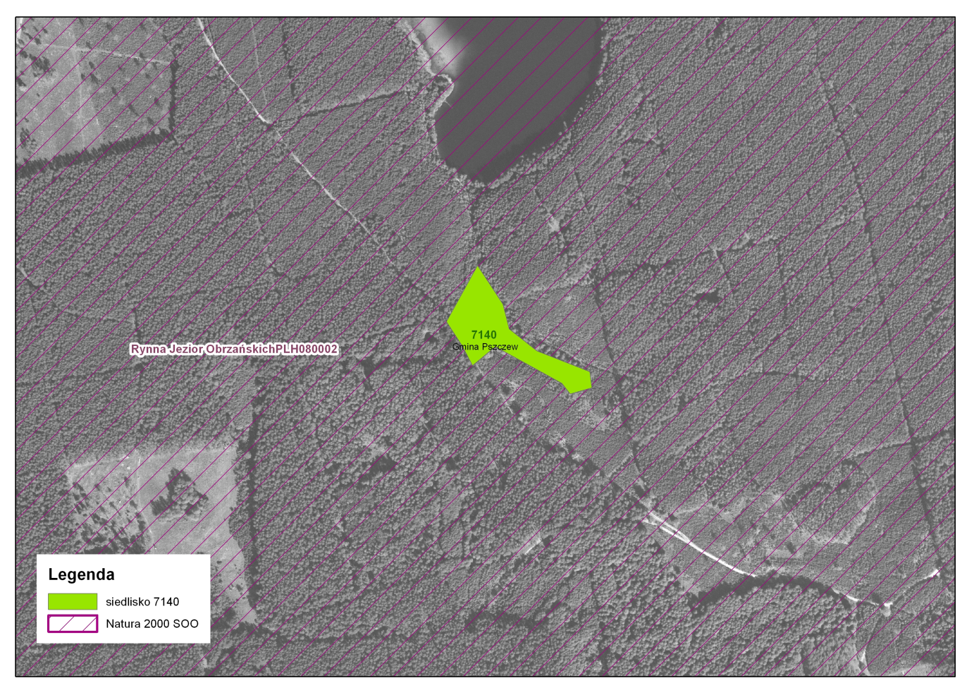

Ryc. nr 2. Lokalizacja obszaru badań w obszarze 2000 Buczyny Łagowsko-Sulęcińskie PLH080008, (Nadleśnictwo Świebodzin, Leśnictwo: Dolina, oddz. 213-n)
